第八章 压 强

第三节 空气的“力量”
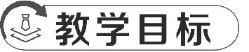
物理观念:了解大气压强及产生的原因;知道托里拆利实验和1个标准大气压的大小;知道大气压强跟高度的关系;能通过实例说明大气压强跟人类生活的密切关系。
科学思维:体会用液体压强类比理解大气压强产生的原因;体会转换法测量大气压强的思维方法。
科学探究:观察托里拆利实验演示,动手探究有关大气压强的实验,并能分析有关实验现象,初步解释探究结果,并尝试表述自己的观点和结论。
科学态度与责任:能体会大气压强在生产生活中的应用以及带来的不便,体会物理学对人类认识和社会发展的推动作用,逐步树立亲近自然、探索自然的好奇心,崇尚科学,乐于思考与实践的科学精神。
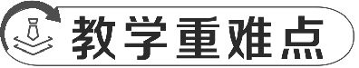
教学重点:大气压强的存在及应用大气压强解释有关现象
教学难点:大气压强的测量
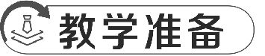
教师演示:马德堡半球、抽气机、玻璃杯、硬纸片、啤酒瓶、拔罐、抽水机模型(选:托里拆利实验装置)
学生实验:纸杯、纸片、小吸盘;自备饮料及吸管;注射器、弹簧测力计、细线
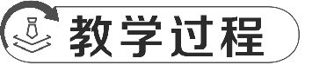
教学环节 | 设计意图
一、创设情境 导入新课  视频导入:先让学生观看大气压强将铁筒压瘪的视频。  引导提问:视频中的铁筒、易拉罐等都被神秘力量压瘪了,你知道是谁拥有这么大的力量吗?它是如何产生的?我们怎么感觉不到它的存在?  引导学生思考,进入新课学习。  情境导入:老师指导学生完成覆杯实验。大部分同学应该能成功。  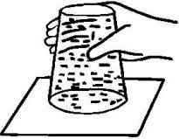  我们知道,水对底部有压强,可为什么薄片不会掉,水也不会流出来呢?  学完该节后你就能解决这个问题了。 | 通过有趣的开场,激发学生的求知欲
二、新课讲解 探究新知  探究点一:大气压强  1.老师演示下列现象:  (1)将空的矿泉水瓶内倒入少许60 ℃的热水(温度太高会烫变形),晃几下后倒出,拧紧瓶盖,观察现象。  提示:一会儿后矿泉水瓶变瘪,发生形变。  (2)老师演示瓶吞蛋实验。用一个广口瓶用热水烫一会儿,然后拿一个剥了皮的鸡蛋,堵住瓶口(鸡蛋略大于瓶口),学生观察;在吞到一半时将瓶口朝下,瓶子还能吞进去吗?  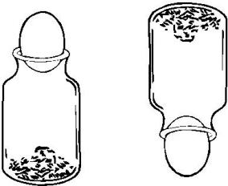  提示:鸡蛋被吞进瓶子中。 | 从“无”到“有”,引导学生经历实验过程,感知空气的“力量”存在

2.指导学生阅读P196“做中学”部分。学生每3人一组,进行小吸盘对拉实验。  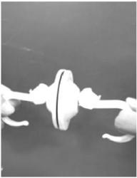  为什么扣在一起的两个小吸盘很难拉开?是什么力量把它们压在一起?  3.指导学生阅读课本P195~196部分,完成下列题目:  (1)和液体一样,空气内部各个方向也都存在压强。这种压强称 大气压强 ,简称 大气压 或 气压 。  (2)空气有质量,受 重力 作用,且气体具有 流动性 。  (3)历史上著名的 马德堡半球 实验证明了大气压强的存在。  探究点二:大气压强的测量  1.  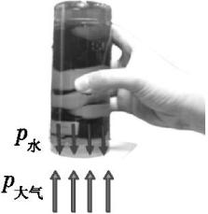  大气压强能压扁铁筒,具体数值是多少呢?回到覆杯实验。  (1)引导学生思考大气压强能托起一整杯水,那么大气压与水压之间的关系可能如何?  提示:能托起水柱,大气压强不小于水柱压强。  (2)启发提问:不断增加容器高度,水压如何变化?高度能无限增加吗?  提示:增加容器高度,根据p=ρgh可知,水压增大,但大气压强不可能无限大,所以水柱的高度是有限的。  (3)进一步思考,当水压增大,什么时候水柱恰好掉落?  提示分析:当水压等于大气压时,刚好掉落。此时找到水压数值就找到了大气压强数值。  2.托里拆利实验  (1)老师引导:实际上早就有人用上面的方法测出了大气压强的值,那就是托里拆利实验。播放托里拆利实验视频。  提示学生注意获取信息点:托里拆利实验表明大气压强能托起多高的汞柱?  提示:76 cm。  (2)观看完视频后,指导学生带着下面问题阅读课本P197~198“大气压强的测量”部分。  ①最早精确测量出大气压的实验是 托里拆利 实验,实验时要取大约长 1 m、一端封闭的玻璃管,里面灌满 汞 。  ②将玻璃管倒插在汞液槽中放开手指后,汞柱下降,最后汞柱保持在 760 mm不再下降,汞柱上方是 真空 。  ③经测算大气压强约为 1.013×10⁵ Pa,此大气压能支持约 10.3 m高的水柱。  (3)老师和学生共同分析以下问题。一般先让学生交流讨论,尝试回答,老师再点拨强调。  ①汞有毒,为什么还要用汞来做实验?  提示:汞的密度大,液柱高度可以大大降低,便于操作。  ②为什么要灌满汞?  提示:是为了排净玻璃管内的空气。  ③汞液面下降了一段距离后为什么不再下降了?  提示:此时汞液槽外液面上的大气压支撑着玻璃管内一定高度的汞。 | 让学生沉浸式参与课堂,加强物理知识与现实生活的联系  类比液体压强,得到大气压强产生的原因  引导学生有目的地观看视频  学生需要感性认识,还能锻炼估算能力
④  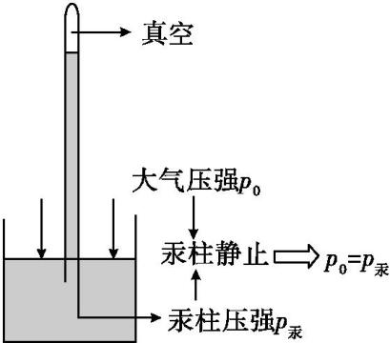  怎样通过计算得出大气压强的大小?  提示:管内外汞液面高度差不再变化时,管内760 mm的汞柱产生的压强就是大气压强的值,实际上是一种转换法,转换关系如下:  我们推理计算出大气压强p₀的值:  p₀=p_{汞}=ρgh=13.6×10³ kg/m³×9.8 N/kg×0.76 m≈1.013×10⁵Pa。  ⑤请估算大气压强能支持大约多高的水柱?  估算并积极上台展示结果。  参考过程:h=$\frac{p_{0}}{ρ_{\text{水}}g}$=$\frac{1.013×10^{5}Pa}{1.0×10^{3}kg\text{/}m^{3}×9.8N\text{/}kg}$≈10.3 m。  3.让学生动手探究P198“迷你实验室”里的“估测大气压强”活动。  (1)老师给予适当点拨:  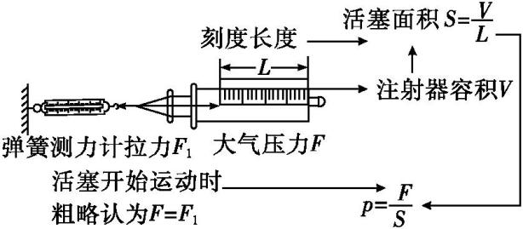  (2)学生动手实验,体验测量大气压强的过程和方法。  4.观看视频,指导学生了解汞气压计、管式弹簧压强计等。  探究点三:大气压强与人类生活  1.游戏活动:吸饮料  老师提问:吸饮料大家都会吧,你为什么能吸到饮料?  男女生各一名自主上台进行比拼,上台比赛用吸管喝饮料,先喝完的同学获胜。(男生的吸管提前剪开一个小洞)  现象:男生一直喝不到饮料,而女生很顺利就喝完了。引导学生思考原因。  点拨:引导学生发现吸气后吸管内气压变小,管外大气压把饮料压进嘴里的。  2.指导学生阅读课本P198~199“大气压强与人类生活”部分。  (1)复述大气压强跟海拔高度的关系。  提示:大气压强随海拔高度的增加而减小。  (2)人们通常把等于760 mm高的汞柱所产生的压强叫做1个标准大气压,1个标准大气压= 1.013×10⁵ Pa。  3.了解航天员航天服的作用。  先交流讨论,后找同学总结表述。  4.引导学生举例,并组织小组讨论,如何利用大气压。若学生说到教师预备的实验器材则进行现场演示。 | 用游戏的方式体验大气压强在生活中的应用,学生有直观感受,积极性提高

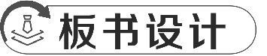
第三节 空气的“力量”
空气的“力量”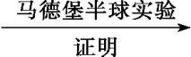大气压强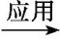跟海拔高度关系
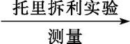大气压强的值(1)能支持760 mm高的汞柱
(2)p₀=1.013×10⁵ Pa
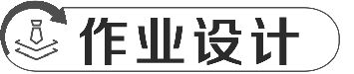
见PPT课件
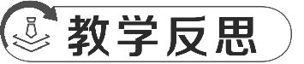
大气压强客观存在,也因此产生很多现象,但如果不点出来,学生确实很难意识到,就像发现大气压是距今不远的事情一样。所以在本节课教学的过程中,始终把学生是教学的主体放在第一位,在设计和组织教学的过程中,以学生活动和实验探究为主线,引导学生通过多媒体课件、实验等,除接触了大量的感性材料外,还提高了主动发现问题、搜集证据、分析有关信息和资料,建立良好的认知结构,从而培养学生的观察能力、动手能力,使学生学会自主学习,培养学生的创新意识。

